Python-Programmierkurs für Naturwissenschaftler
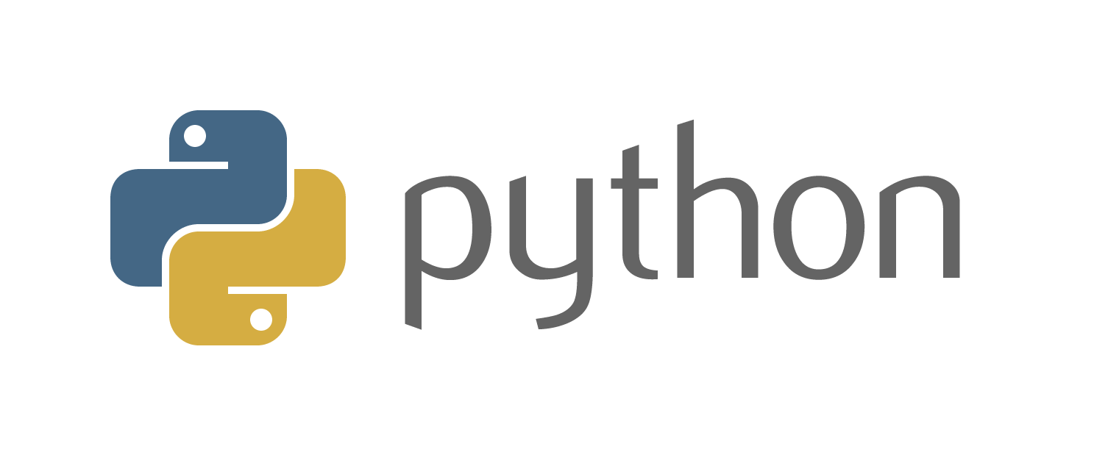

Du möchtest eine einsteigerfreundliche Programmiersprache lernen, um damit Probleme der Statistik, Physik oder Chemie lösen zu können?
Dann bist du bei uns richtig!

In unserem Kurs lernst du die Grundlagen der Programmierung in Python kennen, und kannst in den Übungen dein neu erlerntes Wissen auf verschiedene Fragestellungen der Naturwissenschaften anwenden.

Erster Termin:
Ab Fr., 23.10.2015 jeden Freitag 13:00 - 15:15,
Ort: (Poolraum NatFak II am VSP1)
Mehr Informationen im Stud.IP und auf
https://github.com/gkabbe/Python-Kurs2015

